ЦИНКАЛО А.В., ПАНЧЕНКО П.А.
СЕТЕВОЙ ОБРАЗОВАТЕЛЬНЫЙ МОДУЛЬ «СТАРТ В ПРОШЛОЕ РОССИИ. ИЗОБРАЖЕНИЕ КРЕПОСТНОГО ПРАВА В ПРОИЗВЕДЕНИЯХ И.С. ТУРГЕНЕВА»

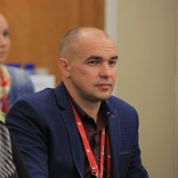 | Панченко Павел Алексеевич  учитель истории и обществознания СОШ  ФГБОУ «МДЦ «Артек», Республики Крым  pavel_majestic.wolf@mail.ru
Цинкало Антонина Владимировна
учитель русского языка и литературы СОШ
ФГБОУ «МДЦ «Артек», Республика Крым
luckyto@mail.ru

I. Общая характеристика занятия
Название (тема) модуля | «Старт в прошлое России. Изображение крепостного права в произведениях И. С. Тургенева»
Краткое описание модуля (аннотация) | В ходе сетевого образовательного модуля обучающиеся знакомятся с жизнью и творчеством И. С. Тургенева. Учебное занятие начинается с того, что обучающимся демонстрируется фотография. Ребята должны угадать, кто изображен на фото, и рассказать, что им известно об этой личности. Учитель заостряет внимание ребят на том, что во время всего учебного занятия им необходимо будет обдумать ответ на проблемный вопрос. Так как без ответа на этот вопрос, у обучающихся не будет возможности получить максимально высокую отметку за литературную часть. Но перед постановкой проблемного вопроса, учитель сообщает, что И. С. Тургенев еще в юности дал клятву, а вот какую, им предстоит узнать в ходе сетевого образовательного  Сетевой образовательный модуль по литературе начнется с просмотра документального фильма об И. С. Тургеневе, в котором заключается проблемный вопрос модуля: Можно ли, будучи одним из самых богатых людей в России, имея 5 000 крепостных душ, которые каждый год увеличивают благосостояние семьи, всю свою жизнь бороться против крепостного права? На литературном этапе обучающиеся рассмотрят один рассказ из цикла «Записки охотника» - «Бежин луг». Проанализируют систему образов данного произведения и выполнят задания в оценочном листе. Исторический этап будет посвящен эпохе правления Николая I, описанной в данном рассказе. В течение данного этапа обучающиеся сначала познакомятся с особенностями политики Николая I и, объединившись в команды, примут участие в историческом поединке, по итогам которого будут определены лучшие знатоки истории. В ходе этапа, посвященного ориентированию на местности, ребята вместе с сотрудниками МЧС отработают навыки поведения в чрезвычайных ситуациях. Поскольку главный герой-рассказчик произведения «Бежин луг» заблудился, ребятам будет полезно и интересно узнать, как вести себя в подобной ситуации и избежать попадания в нее. Итогом всего занятия станет поиск ответа на проблемный вопрос и решение задач в оценочном листе. Поскольку одной из главных тем данного произведения является тема единения природы и человека, то предложенные задачи по экологии, возможно, помогут переосмыслить своё потребительское отношение к природе, ее ресурсам
Даты проведения | Декабрь 2018 г.
Название и номер смены | «Артековские стартапы» (14 смена 2018 г.)
Возрастная группа обучающихся | 5-6 классы
Предметные области | Литература, история, география
Разработчик(и) модуля | Цинкало Антонина Владимировна, учитель русского языка и литературы СОШ ФГБОУ «МДЦ «Артек», Республика Крым;  Панченко Павел Алексеевич, учитель истории и обществознания СОШ ФГБОУ «МДЦ «Артек», Республика Крым;
Реализаторы модуля | Мороз Максим Анатольевич, сотрудник пожарно-спасательной части № 13 ФГКУ «2 пожарно-спасательного отряда ФПС по Республике Крым»
Цель модуля | Создание условий для формирования у обучающихся учебно-познавательной, общекультурной, коммуникативной информационной компетенций, самостоятельного открытия обучающимися окружающего мира и происходящих в природе процессов, а также умение находить практическое применение полученных знаний
Задачи модуля и ожидаемые результаты | - Развитие интереса к личности И. С. Тургенева, его творчеству и жизни.  - Развивать у обучающихся умения анализировать произведения, а также давать традиционные и оригинальные трактовки (интерпретации) художественным образам.  - Создать условия для развития читательской грамотности и повышения интереса обучающихся к чтению, развивать компетенции аналитической работы с текстами.  - Развивать навыки рефлексии в отношении собственной деятельности, способности к самооценке личностных результатов
Педагогические и образовательные технологии | - сетевой образовательный модуль;  - обучение вне стен классной комнаты;  - проблемное обучение
Используемые площадки проведения модуля | - Медиатека в корпусе «Вожатый»;  - Образовательное пространство «Артека» (площадки в лагере)  - Школа «МДЦ «Артек»
Тематические партнёры | - внутренний партнёр – «Медиатека»;  - МЧС
Продукты и эффекты сетевого образовательного модуля | Продукты модуля:  - Оценочные листы  - Топографические карты  - Ментальная карта по истории на тему «Эпоха правления Николая I»  Эффекты модуля:  - Повышение мотивации обучающихся к изучению литературы;  - повышение мотивации к чтению художественных произведений;  - способность познать мир и расширить кругозор;  овладение навыками взаимодействия в группе
Формы контроля результатов | За занятие обучающиеся получают 1-4 отметки по следующим формам контроля результатов:  - проверка устных ответов обучающихся (учителем);  - проверка оценочных листов;  - оценивание топографической карты;  - проверка метальной карты
Необходимое оборудование, обеспечение | - бумага А4;  - бумага тонированная для МФУ;  - файлы;  - папки с кнопкой;  - папки-планшеты;  - ручки;  - проектор;  - экран (может быть также большой плазменный телевизор или интерактивная доска);  - компьютер;  колонки

II. Ход учебного занятия
Вводная часть. Общий сбор (10-15 минут).
Этап проводит учитель литературы для всех обучающихся СОМа на общей площадке. Сначала учитель представляется, затем знакомит обучающихся с сореализаторами модуля (учителем истории и экскурсоводом). Педагог также сверяет списки присутствующих и отсутствующих ребят. После этого учитель рассказывает о структуре занятия и делит учеников на группы. В ходе вводной беседы учитель задаёт детям вопрос: «С каким предметом тесно связана литература? Без чего невозможно её существование?» Ребята говорят, что произведения не могут быть созданы без исторических событий, поэтому история и литература тесно взаимосвязаны. Педагог это подтверждает и рассказывает детям о площадках, на которых будет проходить СОМ. Учитель говорит детям о том, что для выполнения заданий им будут розданы рабочие оценочные листы, но сначала спрашивает, как им комфортнее работать – по одному или парами? Большинство отвечает, что вдвоём или даже втроём, поэтому педагог говорит, что, конечно, во время всего учебного занятия нужно быть очень внимательными. Выполняя задания на каждом этапе в парах или самостоятельно, ребята могут консультироваться друг с другом в ходе работы. Хорошо, чтобы большинство работало в парах или в тройках, так как работа в СОМе нацелена также на взаимодействие ребят друг с другом и на формирование умения приходить к общей точке зрения во время обсуждения). Дети с помощью вожатого распределяются на пары / тройки внутри каждой группы.
Далее педагог вместе с вожатыми раздаёт обучающимся рабочие оценочные листы (один на два / три человека см. (Приложение 1.).
После дети подписывают свои работы в течение 1-2 минут (желательно зафиксировать время, чтобы внимание ребят не рассеивалось).
Затем для кажд(ой/ого) группы/ отряда ребят учитель раздаёт вожатым маршрутные листы (у всех – разные) с указанием порядка этапов и рабочего времени. После чего все начинают движение по своему маршруту в соответствии с обозначенным временем
Этап 1. «Певец России» (40 минут).  Этот этап проводит учитель литературы для одной из групп обучающихся на той же площадке, где проходила вводная часть, или для каждой из групп в любом пригодном для этого помещении.  В начале данного этапа перед участниками учитель ставит проблемный вопрос: «Для достижения какой цели И. С. Тургенев использовал свой литературный талант?». Ответы детей: «Получить широкую известность в литературных кругах».  Работа продолжается просмотром документального фильма о Тургеневе. По окончании просмотра обучающиеся разгадывают кроссворд в оценочном листе (см. Приложение 1.). Далее обучающиеся вместе с учителем литературы рассматривают систему образов рассказа «Бежин луг» и выполняют задание №2 в оценочном листе (см. Приложение 1.). По портретной характеристике, используя текст произведения, который представлен на партах для каждой из групп, ребята вписывают в отведенные колонки имена героев рассматриваемого произведения. Кроме этого, во время занятия обучающиеся узнают новые факты об И. С. Тургеневе. Вспоминают, какие увлечения были у писателя, и как они повлияли на его творчество.  По окончании этапа учитель возвращается к проблемному вопросу, поставленному в начале данного этапа: «Для достижения какой цели И. С. Тургенев использовал свой литературный талант?» Ответ обучающихся: «Тургенев использовал свой литературный талант, чтобы словом обличать крепостничество не только у себя на Родине, но и вдали – в Европе».  Перед завершением этого этапа модуля учитель называет обучающихся, которые были активнее остальных, в связи с этим на рабочем оценочном листе выставляет им рядом с их фамилией дополнительную отметку за устную работу | Беседа учителя литературы с обучающимися детского лагеря «Хрустальный»  Просмотр документального фильма  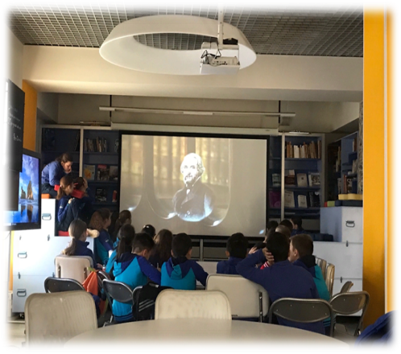  Работа обучающихся с текстом произведения и заполнение оценочных листов  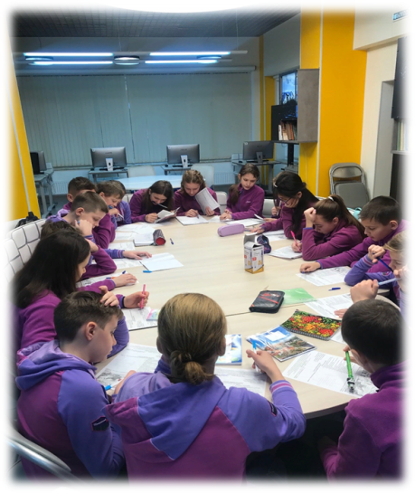  Интересный факт:  И. С. Тургенев имел прозвище «рыцарь слона», поскольку он был лучшим шахматистом среди литераторов и лучшим литератором среди шахматистов
Этап 2. «Проблема крепостного права в произведениях И. С. Тургенева» Исторический этап (40 минут)  Второй этап проводит учитель истории в любом крытом помещении с мультимедийным оборудованием.  В начале этапа учитель делит обучающихся на небольшие группы и знакомит с материалом задания, в котором дан проблемный вопрос: «Почему крепостное право тормозило развитие Российской империи?». На него необходимо ответить во время этапа. В ходе исторического этапа ребята будут искать ответ на поставленный вопрос. Для того, чтобы ребята успешно справились с заданием, учитель знакомит их с основными этапами правления императора Николая I, а также с особенностями крепостного права в России: «Важнейшим направлением во внутренней политике стала централизация власти. Осознав необходимость укрепление порядка в обществе и государстве, самодержец провёл ряд крупных мер, которые были направлены против любого проявления революционных настроений. Николай Павлович считал, что в жизни главное – служба Отечеству. Один за другим выходили законы о простых людях, крестьянах, рабочих.» (см. Приложение 2.)  После рассказа учителя обучающиеся просматривают небольшой видеосюжет «Правление Николая I» , далее знакомятся с раздаточным материалом по этой же теме.  После знакомства с раздаточным материалом по теме, педагог предлагает перейти к заполнению ментальной карты, поясняет, как работать с ней. Говорит о том, что ментальная карта уже содержит основные направления политики Николая I и что необходимо дополнить ее не только ключевыми событиями правления императора, но и символами, рисунками, ассоциирующимися с событиями рассматриваемой эпохи. По ходу заполнения ментальной карты ребята могут задавать возникшие у них вопросы учителю. (см. Приложение 3).  После заполнения ментальной карты обучающиеся участвуют в игре «Исторический поединок». «Исторический поединок» построен на примере «Своей игры»: обучающиеся заранее поделены на команды, выбирают на экране категории, цену вопроса и по очереди отвечают на них. Во время игры обучающиеся используют ментальную карту в качестве вспомогательного источника информации. В конце игры побеждает команда, набравшая наибольшее количество баллов.  Затем ребята переходят к выполнению задания в оценочных листах, рассуждают о том, как можно ответить на проблемный вопрос этапа и дают свои ответы на него | Изучение основных этапов правления Николая I  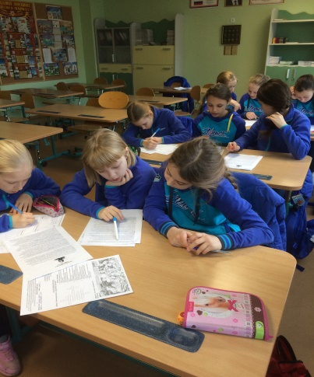  Заполнение ментальной карты  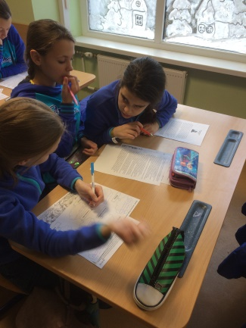  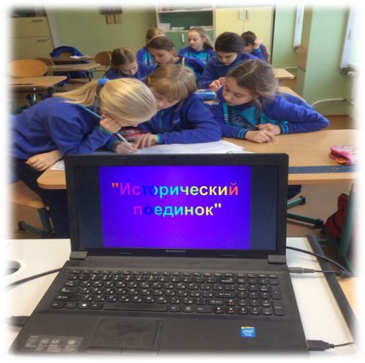  Проведение исторического поединка  Интересный факт:  в период правления Николая I Россия получила на международной арене звание «жандарм Европы»
Этап 3. Практическое занятие «Поведение человека в чрезвычайных ситуациях»  Третий этап проводит сотрудник МЧС в любом крытом помещении с мультимедийным оборудованием. Этап начинается с вводной беседы. В ходе которой рассматриваются вопросы о существующих опасностях, способных не только испортить жизнь человека, но даже отнять её.  Обучающимся предстоит дать ответ на проблемный вопрос этапа: «Какие ориентиры использовал охотник во время прогулки и как попал на Бежин луг?»  Анализируя чрезвычайную ситуацию, в которой оказался главный герой рассказа «Бежин луг», сотрудник МЧС сообщает о способах предотвращения подобных происшествий. Во время проведения практической части данного этапа ребята отрабатывают навык ориентирования на местности, а также оказание первой помощи пострадавшему.  Подводя итоги этапа, сотрудник МЧС возвращается к проблемному вопросу, поставленному в начале данного этапа: «Какие ориентиры использовал охотник во время прогулки и как попал на Бежин луг?»  Ответы обучающихся: «Главный герой, гуляя по лесу, ориентировался по звездам, не зная их правильного расположения на небе. Когда он понял, что окончательно заблудился, увидев вдали огонек, вышел на Бежин луг.»  Для того чтобы не попадать в подобные ситуации, нужно знать азы ориентирования на местности, а также правила поведения в чрезвычайных ситуациях | 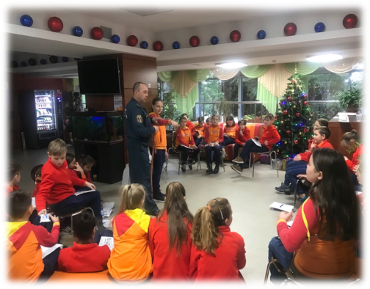  Практическое занятие: «Поведение человека в чрезвычайных ситуациях» (оказание первой помощи пострадавшему)  «Чрезвычайная ситуация – это обстановка на определенной территории, сложившаяся в результате аварии, опасного природного явления, катастрофы, стихийного или иного бедствия, которая может повлечь или повлекла за собой человеческие жертвы, а также ущерб здоровью людей или окружающей среде, значительные материальные потери и нарушение условий жизнедеятельности людей.»
Этап 4. Самостоятельная исследовательская деятельность (СИД) (45 минут).
Данный этап проводят вожатые, закреплённые за каждой группой. Вожатый проводит инструктаж, чтобы ребятам было понятно, сколько времени отводится на выполнение задания, а также раздает черновики для решения задач, представленных в оценочном листе.
При выполнении первого задания ребята должны проявить свои знания в области географии и навыки ориентирования на местности. Задание №2 предполагает решение математических задач по экологии. Поскольку одной из главных тем данного произведения является тема единения природы и человека, то предложенные задачи по экологии, возможно, помогут переосмыслить своё потребительское отношение к природе, ее ресурсам. (Приложение 1.).
Заключительная часть (10 минут).
Последний из этапов СОМа проводит его руководитель, в данном случае учитель литературы, для всех обучающихся на той же площадке, где проходила вводная часть.
Педагог проводит фронтальную работу со всеми обучающимися, задаёт проблемный вопрос, который звучал в начале сетевого образовательно модуля: «Можно ли, будучи одним из самых богатых людей в России, имея 5 000 крепостных душ, которые каждый год увеличивают благосостояние семьи, всю свою жизнь бороться против крепостного права?».
Ответы обучающихся: «Да, можно. И.С. Тургенев доказал это своим жизненным примером»; «Несмотря на то что это был единственный доход его семьи, И. С. Тургенев боролся с крепостным правом.»
Рефлексия.
Подводя итог модуля, учитель спрашивает детей о том, как они себе представляют Ивана Сергеевича Тургенева, что нового они о нем узнали.
Обучающиеся приходят к выводу, что И. С. Тургенев как выдающийся мастер психологического анализа и пейзажной живописи оказал значительное влияние на развитие русской и мировой литератур.
Затем учитель объявляет, когда будут проверены работы, где можно будет при желании их забрать, после этого ребята сдают оценочные листы вожатому их группы, который сразу после сбора передаёт их руководителю учебного занятия

III. Анализ проведённого учебного занятия
Это учебное занятие было нацелено на создание условий для формирования у обучающихся учебно-познавательной, общекультурной, коммуникативной информационной компетенций, а также умение находить практическое применение полученных знаний. Умение формулировать и аргументировать собственную позицию ребята развивали в ходе устного анализа произведения И. С. Тургенева «Бежин луг». Установке на непрерывное образование и самообразование в течение всей жизни способствовал выбор различных площадок, потому как у ребят была возможность получить знания различными способами в разных образовательных средах. Организация учебного занятия подобным образом позволяет окунуться в события изучаемой эпохи, составить более полное представление о теме, а также сделать обучение интереснее и эффективнее, что подтверждают отзывы, которые ребята размещали в интернет-группах своих лагерей. Общение с несколькими педагогами школы (литературы, истории), а также различные формы работы, предложенные ими ребятам, помогали создать условия для развития читательской и поисковой грамотности.  Подводя итог вышесказанному, стоит отметить, что учебное занятие было проведено довольно успешно, это отражено в отзывах детей. Конечно, трудности могут быть при проведении данного занятия. Ведь факторов, влияющих на ход занятия, достаточно много: различный уровень подготовки обучающихся, психологические особенности, новая образовательная среда и др. Однако их, безусловно, можно скорректировать | 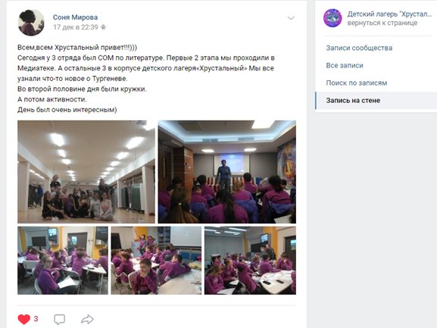  Отзывы детей  Детский лагерь «Хрустальный», 3 отряд  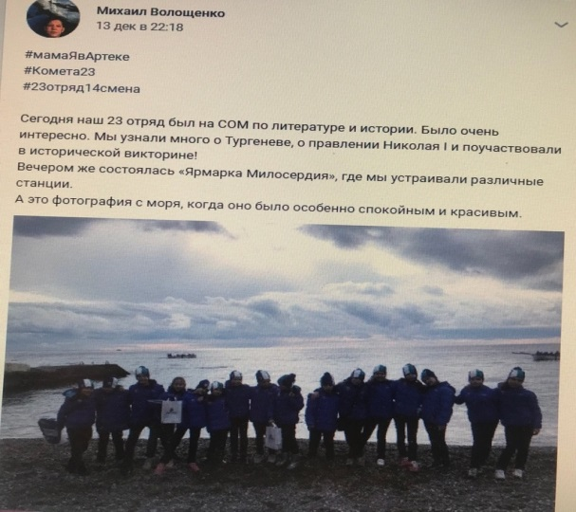  Детский лагерь «Морской», 23 отряд
Вывод.
СОМ «Старт в прошлое России. Изображение крепостного права в произведениях И. С. Тургенева» вариативен из-за возможности работы на территории музея или её отсутствия. Учебное занятие включает в себя пять этапов, каждый из которых обязателен для проведения со всеми группами обучающихся (идеальный вариант – не более 30 человек в одной группе). Для того чтобы создать целостное представление о предмете, целесообразно в данном случае показать связь дисциплин гуманитарного цикла между собой. Для достижения общей цели были подобраны задания по литературе, истории, обществознанию. Перспектива построения учебного занятия в формате СОМа заключается в том, чтобы показать ребятам возможность различного получения информации в разных средах с помощью людей различных профессий

Приложения
Приложение 1. Оценочный лист

Приложение 2. Биография Николая I

Царствование Николая I Павловича охватывает достаточный период для правления и полно противоречий. В 1825 году, после кончины не оставившего наследника императора Александра I, старшего брата будущего государя, стало известно, что как положено по старшинству, Великий князь Константин Павлович, принял решение отказаться от престола, который, таким образом, переходил к Николаю Павловичу. Начало нового царствования было омрачено трагическими событиями. В день присяги новому императору, 14 декабря 1825 года, в Петербурге произошло восстание декабристов. Взяв на себя миссию государя и объявив о вступлении на престол, царь успел убедиться в присяге Государственного совета и правительственных учреждений.
Важнейшим направлением во внутренней политике стала централизация власти. Осознав необходимость укрепление порядка в обществе и государстве, самодержец провёл ряд крупных мер, которые были направлены против любого проявления революционных настроений. Николай Павлович считал, что в жизни главное — служба Отечеству. Правитель понимал толк и поддерживал техническую образованность. Это при нём зародились лучшие технические вузы, многие из которых процветают до наших дней. В том числе знаменитая Бауманка. Уделялось внимание издательству, литературе, писателям и поэтам. Правда, всё подвергалось серьёзной цензуре. Инакомыслие пресекалось в зародыше.
В 1843 году заработал телеграф. Первую линию проложили Петербург — Царское Село. Развивалось судоходство. Появились новые пароходы. В городах появились дороги и общественный транспорт. Это были дилижансы, в них было предусмотрено до 12 мест. Появились многие отечественные товары, например, спички. Стали открываться сахарные заводы. В больших городах открылись общественные банки. По стране стали активно перемещаться деловые люди, что привело к строительству гостиниц. Один за другим выходили законы о простых людях, крестьянах, рабочих. Официально узаконили даже деятельность проституток. Прошла денежная реформа
И хотя понимание того, что с крепостным правом нужно что-то делать было, проблема оставалась и ликвидация пагубного социального явления оставалась. Ведь свобода для одних означала умаление прав других, причём тех, кто являлся опорой империи. Дворянство пушкинской эпохи плохо понимало как можно жить без крепостных. Чтобы процесс преобразований шёл быстрее, постоянно организовывались секретные комитеты и тайные советы. Вопрос о крепостном праве решали потомственные дворяне, которые сами являлись землевладельцами. «Заколдованный» вопрос постоянно откладывался, хотя над ним все работали.
Самодержец быстро разглядел недостатки в работе государственной машины, но искренне верил, что прядок навести можно. И видел решение в назначении начальников, которые не дают спуску подчинённым.
Это вело к созданию новых министерств, ведомств и секретных комитетов. В период правления Николая I Россия получила на международной арене прозвание жандарма Европы. На тридцатилетнее правления государя выпало немало войн. Повоевать пришлось с разными странами:
✪ Кавказской войне, которая длилась всё правление Николая I, и закончилась только в 1864 году.
✪ Полуторагодовалая Русско-персидская война в самом начале правления.
✪ Полуторагодовалая Русско-турецкая война, закончившаяся победой в 1829 году.
Кроме того, приходилось подавлять восстания в Польше, в Венгрии.
Постоянные расходы на содержание армии привели к тому, что казна опустела и только иностранные займы могли залатать дыры в военном бюджете. Дошло до того, что сам правитель скрывал от госсовета нехватку денег, исчисляющуюся миллионам. И это на фоне того, что происходило стремительное отставание русской военной техники от западноевропейской.
Но амбиции самодержца привели к новой войне. В 1853 году царь обратился к английскому послу в Петербурге с предложением о разделе Турции. После отказа Англии, монарх не остановился. Уверенность в своих силах подтолкнула его ввести войска в Дунайские княжества.
Николай не хотел думать о том, что Европейские державы будут препятствовать расчленению Турции.
Русские дипломаты пропустили образование союза Англии и Франции, плюс Австрия, которую русский правитель считал союзницей.
Фактически Крымская война была проиграна не успев начаться. Едва объединённый флот Англии и Франции появился в чёрном море, Россия оказалась в изоляции.
Николай I не дожил до конца этой войны. 18 февраля 1855 года после недолгой болезни он умер, успев сказать своему сыну, что сдаёт ему команду не в добром здравии.

Приложение 3. Ментальная карта
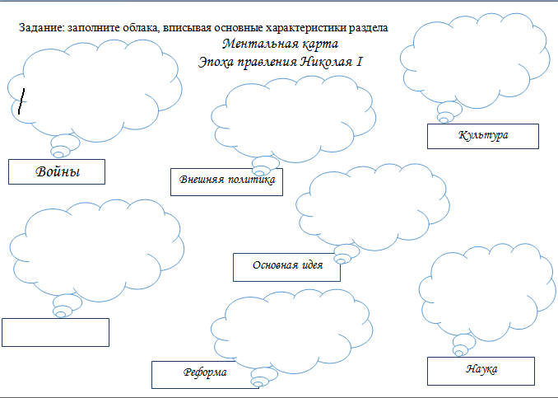

СПИСоК ЛИТЕРАТУРЫ

- А.П. Валагин. И.С.Тургенев. “Записки охотника” // “Литература в школе”. 1990. №1
- Арсентьев Н.М, Данилов А.А, История России. 9 класс. Учеб. для общеобразоват. организаций. В 2 ч. / [Арсентьев Н.М, Данилов А.А, Курукин, И.В, Токарева А.Я.]; под ред. А.В. Торкунова. – 2-е изд., дораб. - М.: Просвещение, 2017.
- История России, ХIХ век. 8 класс: учеб. для общеобразоват. организаций / А.А. Данилов, Л.Г. Косулина. – М. : Просвещение, 2014. – 303 с. : ил., карт.
- Энциклопедический словарь юного литературоведа/ Сост. В.И.Новиков Е.А.Шкловский. – 2 – е изд., доп. И перераб. – М.: Педагогика – Пресс, 1998.
- Ю.В.Лебедев. “Иван Сергеевич Тургенев” //”Литература в школе”.1992. №1

